Aufgabe: Hilf Lilu. Zeichne ein lachendes Gesicht, wenn der Gegenstand glänzt und ein trauriges, wenn er nicht glänzt. Du kannst die Bilder auch ausschneiden und nach Funktion oder Material sortieren.

Glänzende Gegenstände

Wortschatz:
- Materialbeschreibung: Metall, Plastik, Holz
- Gebrauch am Körper: Haar, Mund, Hände, Gesicht, Achseln
- Situationsgebrauch: beim Duschen, Frisieren, Nägel schneiden, Schminken, Zähneputzen, Rasieren
- Gebrauchszeitpunkt: vor dem Duschen, während des Duschens, nach dem Duschen

Duschkopf  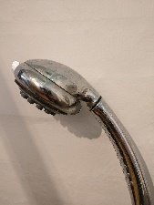 | Bürste  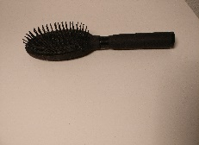 | Kamm  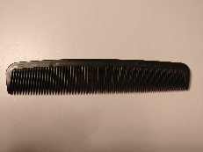 | Lippenstift  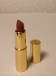
Nagelknipser  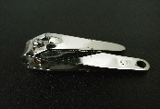 | Make-up Pinsel  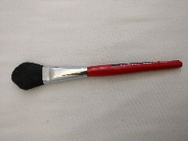 | Nagelfeile  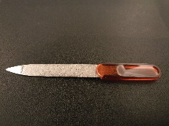 | Nagelschere  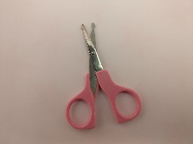
Pinzette  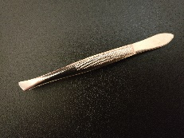 | Wattestäbchen  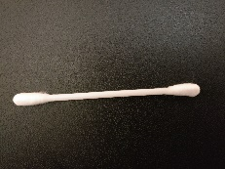 | Seife  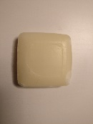 | Fenster  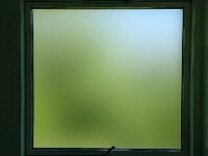
Türklinke  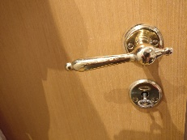 | Toilettenpapierrolle  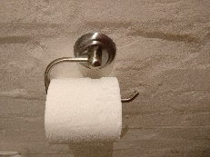 | Wasserhahn  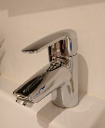 | Zahnputzbecher  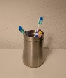
Duschvorhang  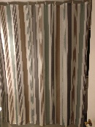 | Handtuchhalter  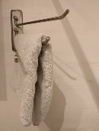 | Toilette  